Экономика СССР в первый период Великой Отечественной войны
Рабочий лист с предполагаемыми ответами

Вам предстоит исследовать события и процессы, происходившие на финансово-экономическом фронте Великой Отечественной войны в первый ее период.
В итоговом задании попытайтесь определить достоинства и недостатки существовавшей в СССР экономической системы в условиях военного времени.

Задание 1. Вы находитесь в начале экспозиции в зале № 1. Укажите ее название __________________________________________________________

23 июня 1941 года в газете «Правда» был опубликован Указ Президиума Верховного Совета «Об объявлении в отдельных местностях СССР военного положения».
1.1. Обратите внимание на военные карты. Рассмотрите их, сравните с картой
в рабочем листе.
Установите число территориальных субъектов, в которых вводилось военное положение, запишите его: ______________________________________________
(Военное положение вводилось на 26 административных территориях).

1.2. Сформулируйте причину введения военного положения в этих республиках, областях и округах на территории СССР.
_________________________________________________________________

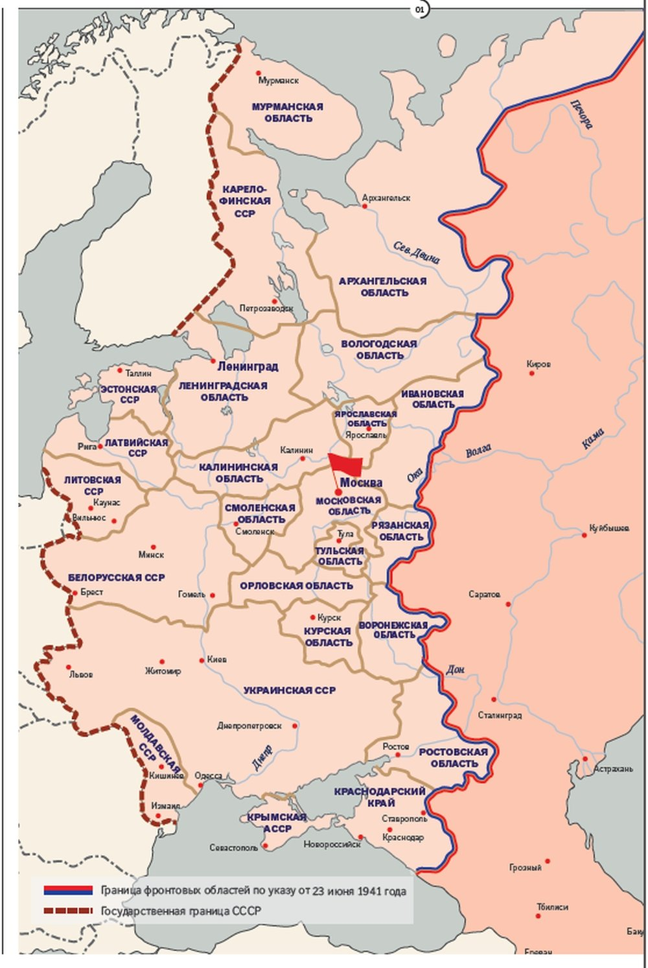

Задание 2. Укажите чрезвычайный государственный орган, наделенный высшей исполнительной и законодательной властью в период войны. Подчеркните, какие из государственных органов в годы Великой Отечественной войны возглавлял И.В. Сталин:
а) Совет народных комиссаров;
б) Комитет по эвакуации при ГКО;
в) Ставка Верховного главнокомандующего;
г) Государственный Комитет Обороны.

Ответ: а), в), г).
Задание 3. Под руководством одного из государственных органов была проведена не имеющая аналогов в мировой практике эвакуация имущества и людей на восток страны. Было спасено около 18 млн человек, 2593 предприятий, из них крупных – 1523.
3.1. Запишите название чрезвычайного органа власти, ответственного за эвакуацию из угрожаемых регионов _____________________________________
3.2. Назовите регионы, откуда было эвакуировано наибольшее количество предприятий ________________________________________________________
3.3. Определите одно из достоинств экономической системы СССР в первый период войны _______________________________________________________
Ответы.
3.1. Комитет по эвакуации при ГКО.
3.2. Наибольшее количество предприятий было эвакуировано из Украинской ССР (550 предприятий), из Москвы и Московской области (498 предприятий).
3.3. Возможность мобилизовать ресурсы для быстрого решения глобальных проблем.

Задание 4. Заполните пропуски в схеме и обозначьте на ней, к какому типу экономических систем относилась экономика СССР.
ТИПЫ ЭКОНОМИЧЕСКИХ СИСТЕМ

Традиционная
Рыночная

4.1. Назовите равные по значению определения этого типа экономики:
___________________________________________________________________
4.2. Исключите из списка характеристики, не относящиеся к данному экономическому типу:
а) модель предполагает командный стиль управления, персональную ответственность руководителя за принимаемое решение и четкое исполнение приказа подчиненными;
б) характерна тенденция сокращения количества свободных благ, переход части их в категорию ограниченных;
в) основные вопросы экономики решаются вышестоящими административными структурами;
г) предполагает единый и обязательный план;
д) модель управления построена на материальной заинтересованности работника в результатах своего труда;
е) базируется на государственной собственности;
ж) производитель ориентируется на установленные государством плановые показатели, ему необходимо отчитаться перед государством по валовым объемам произведенной продукции;
з) домохозяйства имеют возможность получать доходы из разных источников,
в том числе используя собственность в качестве капитала.

Ответы.
4. Плановая.
4.1. Административно-командная, централизованная.
4.2. б), д), з).

Задание 5. Изучите статистику важнейших видов вооружения СССР в первый период войны. Обозначьте в таблице те виды, которые представлены в экспозиции музея.
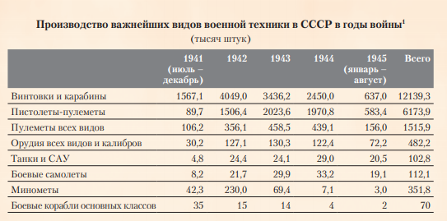
Известно, что в годы войны стоимость танка Т-34 в среднем составляла
135 тысяч рублей, самолета Ил-4 – 380 тысяч рублей, пистолета-пулемета Шпагина – 148 рублей, винтовки Мосина – 100 рублей. Используя данные таблицы, первые строчки рейтинга военной техники периода 1941 года, рассчитайте расходы на производство массового стрелкового оружия.
_______________________________________________________________________________________________________________________________________
5.1. Сравните полученные данные с периодом 1942 года. Выделите в таблице вид вооружения с наибольшим индексом роста производства, назовите причины.
_______________________________________________________________________________________________________________________________________
Ответ.
5. Винтовки-карабины 1564,1×100 = 156 410 000 рублей.
Пистолеты-пулеметы 89,7 × 148 = 13 275 600 рублей.
156 410 000 + 13 275 600 = 169 685 600 рублей.
5.1. Пистолеты-пулеметы; состав и особенности вооружения Красной армии.

Задание 6. Соотнесите данные диаграммы и таблицы «Государственный бюджет СССР».

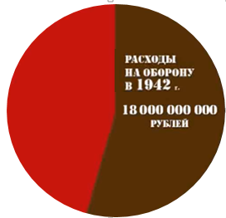

6.1. Определите в процентном соотношении расходы на оборону в государственном бюджете СССР 1942 года.
___________________________________________________________________

6.2. Установите, какие статьи дохода государственного бюджета выросли
в 1942 году. Определите их процентное значение от общего числа доходов 1942 года, представьте это значение в форме диаграммы справа:
___________________________________________________________________________________________________________________________________________________________________________________________________________
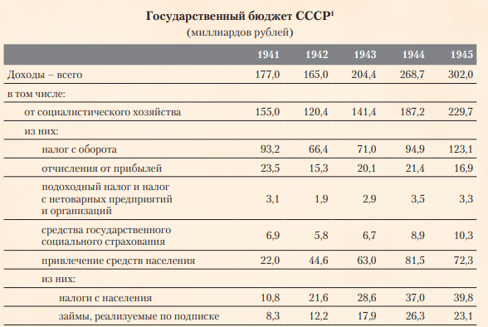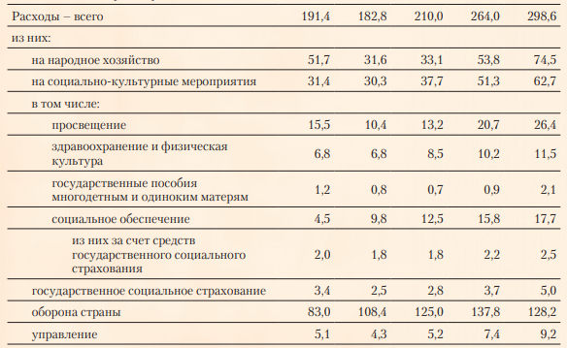

6.3. Перечислите, какие расходы в государственном бюджете были значительно сокращены.
___________________________________________________________________________________________________________________________________________________________________________________________________________

6.4. Выберите верный ответ. Государственный бюджет СССР в 1942 году – это:
а) сбалансированный бюджет;
б) дефицитный бюджет;
в) профицитный бюджет.

Ответы:
6.1. 59%.
6.2. Социальная сфера, просвещение, народное хозяйство.
6.3. Привлечение средств населения, 20%.
6.4. б).

Задание 7. За первую неделю войны в СССР было мобилизовано 5 млн человек. Численность армии превысила 10 млн человек. Всех необходимо было снабжать не только оружием и боеприпасами, но и деньгами. Выплачивалось регулярное денежное пособие.
Рассчитайте размер пособий сержанта и подростка партизана, если офицер получал пособие в 3 раза больше. Рядовому партизану назначалось пособие в 10 раз больше, чем рядовому солдату.
Данные внесите в таблицу, и, используя информацию экспозиции, попытайтесь объяснить разницу в размере денежного содержания.
Служилый состав армии | Партизанский отряд
Рядовой – 30 руб./мес. | Подросток партизан – руб./мес.
Сержант – руб./мес. | Рядовой партизан – руб./мес.
Офицер – 300 руб./мес. | Командир отряда – 750 руб./мес.

______________________________________________________________________________________________________________________________________
Ответ:
Служилый состав армии | Партизанский отряд
Рядовой – 30 руб./мес. | Подросток партизан – 100 руб./мес.
Сержант – 100 руб./мес. | Рядовой партизан – 300 руб./мес.
Офицер – 300 руб./мес. | Командир отряда – 750 руб./мес.

Задание 8. К концу июля 1941 года специалистами Генерального Штаба и Госбанка была разработана система финансовых расчетов в армии. К августу на фронте появилась сеть полевых отделений полевых касс Госбанка. Бойцов поощряли не только наградами, но и денежными премиями.
За уничтоженный мотоцикл противника выплачивалась премия в размере 200 рублей. За каждый вылет на Берлин – 2000 рублей. За уничтоженный бронетранспортёр – 700 рублей, за сбитый самолет – 1000 рублей.
Найдите в экспозиции зала № 1 сведения, представляющие неразрывную связь этой информации с боевыми действиями первого периода войны.
______________________________________________________________________________________________________________________________________
Ответ. Мощный удар противника и быстрое продвижение осуществлялось с помощью его авиации, танковых и моторизованных соединений.

Задание 9. Вам известно, что уровень развития экономики определяется внутренним валовым продуктом. ВВП СССР в первые годы войны значительно снизился. Укажите в перечне чрезвычайных мер правительства экстренные меры, способствующие подъему ВВП.
1. За первые военные месяцы войсковыми частями было оставлено 44 млн рублей, а еще 45 млн рублей – сожжено или утрачено. 7 октября 1941 года специальным Приказом Ставки потеря наличных денег приравнивалась
к потере боевого оружия.
2. В дополнение к старым налогам вводились новые: граждане старше 18 лет начали платить ежегодный военный налог, появился ежемесячный налог на холостяков, одиноких и бездетных, сборы с владельцев скота, транспортных средств и др.
3. Успех обеспечили таможенные сборы (в первую очередь от продажи товаров, полученных в качестве западной помощи).
4. В 1942 году по сравнению с 1940-м цены выросли в 7,5 раз, что составило 17% (для сравнения: в 1943 – в 13 раз, а в 1944 – в 10 раз). В государственной торговле цены увеличились вдвое, в коммерческой – ещё выше.
5. Происходило изъятие неиспользованных ресурсов у организаций и частных лиц.
6. Значительная часть населения с июля по ноябрь 1941 года была переведена на потребление «по карточкам», продукты распределялись из государственных фондов централизованно по символическим ценам.
7. На второй день войны вводилось ограничение на выдачу наличных денег
с вкладов в сберкассах суммой 200 руб. в месяц.
8. Сбор средств у населения на нужды обороны проходил под лозунгом «Все для фронта, все для победы!».
9. 26 июня 1941 года Президиум Верховного Совета СССР издал указ
«О режиме рабочего времени рабочих и служащих в военное время»,
в соответствии с которым вводились обязательные сверхурочные работы
от 1 до 3 часов в день при восьмичасовом рабочем дне и шестидневной рабочей неделе. Отменялись отпуска.
Запишите название экспоната, иллюстрирующего ваш ответ.
__________________________________________________________________
Ответ: 2, 4, 6, 8, 9.

Задание 10. Выделите верные способы (методы) измерения ВВП:
а) по добавленной стоимости;
б) по доходам;
в) по расходам;
г) по совокупной стоимости конечных и промежуточных товаров.

Ответ: а); б); в).

10.1. Из предложенного перечня выберите названия конечных продуктов, входящих в состав ВВП:
а) нефть;
б) топливо;
в) сталь;
г) танк.

Ответ: б); г).

Задание 11. Определите, какое место в мире по объему ВВП занимала экономика СССР в 1942 году в результате чрезвычайных мер советского правительства _______________________________________________________________________

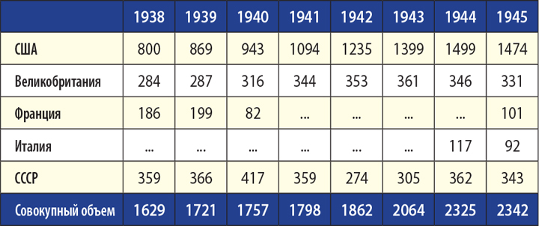

11.1. Прочитайте текст, изучите материалы экспозиции. Учитывался ли удельный вес американской помощи по ленд-лизу в составе общего объема ВВП СССР?
__________________________________________________________________
11.2. Мог ли ленд-лиз полностью закрыть потребности Красной армии? Приведите аргумент.
__________________________________________________________________
11 июня 1942 года в Вашингтоне было подписано «Соглашение между правительствами СССР и США о принципах, применимых к взаимной помощи в ведении войны против агрессии». Этот документ окончательно сформировал концепцию экономического и военно-технического сотрудничества между двумя странами и положил начало массовым поставкам в Советский Союз по ленд-лизу американской военной техники, продовольствия, боеприпасов, медицинских препаратов и нефтепродуктов. За годы войны совокупные поставки союзников составили 11,3 миллиарда долларов (более 260 миллиардов по нынешнему курсу) и превысили среднегодовой довоенный импорт СССР более чем в 50 раз. По оценкам известного советского экономиста Николая Вознесенского, удельный вес американских поставок по отношению
к отечественному производству в годы войны составлял порядка 4–10 процентов. Кроме того, осуществлялась программа так называемого обратного ленд-лиза, в рамках которой СССР поставил в США стратегическое сырьё, например 32 тысячи тонн марганцевой и 300 тысяч тонн хромовой руды, используемых при производстве брони. Общая стоимость грузов, отправленных из Советского Союза в США, составила около 20 процентов от ленд-лизовских поставок в СССР.

Ответы.
11. 1942 г. – третья в мире по объёму ВВП.
11.1. Импорт не включается в состав ВВП.
11.2. Ленд-лиз закрыл полностью потребности Красной армии только по ряду перечисленных в тексте позиций («…удельный вес американских поставок по отношению к отечественному производству в годы войны составлял порядка 4–10 процентов». Н. Вознесенский).

Задание 12. Пройдите в зал № 3 к экспозиционному комплексу «квартира москвича». Найдите документ «О введении карточек на некоторые продовольственные и промышленные товары и об организации коммерческой торговли», установите его дату ________________________________________
12.1. Составьте список продуктов и промышленных товаров первой необходимости, которые население получало по карточкам.
Продукты | Промышленные товары
12.2. Установите причины различий в нормах обеспечения.
__________________________________________________________________
12.3. Подумайте, почему на рынках цены росли, а в государственных магазинах их удалось удержать на довоенном уровне.
_________________________________________________________________
Ответы.
В первую очередь постановлением СНК СССР № 1882 от 18 июля 1941 г. карточная система снабжения хлебом и продовольственными товарами (мясом, рыбой, жирами, крупой и макаронными изделиями) была введена для всего населения Москвы, Ленинграда и ряда городов и пригородных районов Московской и Ленинградской областей. Также нормированное снабжение распространялось на 11 пригородных районов Московской и 6 пригородных районов Ленинградской области. С июля 1941 г. было введено государственное нормированное снабжение промышленными товарами: хлопчатобумажными, льняными и шелковыми тканями, трикотажем, швейными и чулочно-носочными изделиями, кожаной и резиновой обувью, мылом.
С начала карточной системы до 21 ноября 1943 г. служащие обеспечивались хлебом по двум категориям: по 1-й – 500 г в день и по 2-й – 400 г.
12.3. по карточкам продукты распределялись из государственных фондов централизованно по фиксированным ценам.

Задание 13. Важным участником экономической жизни общества являются домохозяйства. За все годы войны платежи населения составили 19% от общих доходов бюджета. Найдите в витрине лотерейные билеты военного времени, рассмотрите их.
13.1. Определите ликвидность этого денежного агрегата.
13.2. Рассчитайте гарантированный доход для семейного бюджета, если средняя месячная зарплата рабочего в тылу составляла около 573 рублей.

Задание 14. В зале № 3 подойдите к композиционному комплексу «Цех военного времени». Найдите «Приказ № 10» от 11 февраля 1942 года. Изучите его.
14.1. Перечислите источники дохода семейного бюджета, если в семье были работающие и пенсионеры.
_________________________________________________________________
14.2. Вычислите, сколько свинины могла купить семья по рыночной цене 250–300 рублей за кг (цены 1942–1943 гг.).
__________________________________________________________________

Задание 15. Одни сутки Великой Отечественной войны стоили бюджету СССР более 362 млн довоенных рублей. В июле – декабре 1941 г. в обращение было выпущено 14,3 млрд рублей, в следующие четыре года – 41,4 млрд рублей.
Назовите данный процесс в экономике _________________________________
Определите последствия этого процесса
__________________________________________________________________

Ответ: эмиссия; инфляция.

Задание 16. Рассмотрите лежащие в витрине денежные купюры. Выпишите их номиналы.
__________________________________________________________________
Исходя из разности номиналов, определите одно из свойств денег.
_________________________________________________________________

16.1. Какие функции выполняют деньги? Заполните схему и обозначьте на ней их первичные функции.

Ответ: рубль, пять и три червонца (30 рублей); свойство денег – делимость.
Деньги выполняют такие функции, как: 1) мера стоимости; 2) средство обращения; 3) средство платежа; 4) средство накопления; 5) средство сбережения и мировые деньги.

Задание 17. В июле – декабре 1941 г. в обращение было выпущено 14,3 млрд рублей, из них каждый пятый рубль принесли принудительные и добровольные взносы по военным займам. Примерно каждый шестой рубль был от пожертвований в фонд обороны и фонд Красной армии. Каждый шестнадцатый – из изъятия компенсаций за неиспользованные отпуска. Рассчитайте доход, полученный в государственный бюджет страны от указанных источников.
Займы
Фонд обороны и Красной армии
Компенсации за отпуска
Ответы: 2,86 млрд; 2,38 млрд; 89 375 млн.
Задание 18. Назовите тип экономического роста, при котором увеличение объёмов производства материальных благ основывается на дополнительном привлечении новых экономических ресурсов без изменения технологического базиса развития:
а) экстенсивный тип;
б) интенсивный тип;
в) интегральный тип;
г) инновационный тип.

Ответ: а).

Итоговое задание. К какому типу экономической системы относилась экономика СССР? Составьте её характеристику, определите достоинства и недостатки экономической системы СССР в условиях военного времени. Ответ оформите в удобном для вас формате (таблица, схема, инфографика, план).

